Алое

Русское название: Алоэ, Алое
Латинское название: Aloe
Семейство: Лилейные - Liliaceae
Родина: Африка
Легкость выращивания: Для начинающего
Освещение: Яркий свет
Влажность воздуха: Низкая

Семейство лилейных (по некоторым источникам - асфоделовых).

Род носит старое арабское название. Более 340 видов, распространенных в тропических районах Африки, а также в Ю. и В. Африке, на о. Мадагаскар и Аравийском п-ове. В культуре наиболее популярны алоэ остистое и алоэ двевовидное.

А. вера – A. véra.
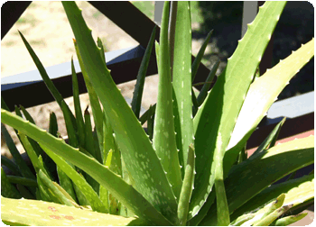
Это единственная разновидность, которая обладает огромным количеством целебных свойств. Широко применяется в народной медицине, косметике, обладает фитонцидными свойствами, очищает воздух в комнате от микробов. Само растение Алоэ веры на 95% состоит из воды. При заморозках цветок может замерзнуть и погибнуть. Слишком обильный полив может быть для него губительным. Для нормального роста "Aloe vera" требуется обильный солнечный свет (прямой или отражённый), а также важно, чтобы растение было посажено в лёгкую песчаную почву.

«Растение алоэ настоящее (Aloe Barbadensis Miller) или Алоэ Вера
АЛОЭ ВЕРА (Aloe Vera) - суккулентное травянистое растение; вид рода Алоэ (Aloe). Семейство Лилейные Liliaceae Juss. Выходец из засушливых районов Африки, Азии, Гавайев, Флориды, Южной Калифорнии. По своему химическому составу и медицинскому использованию этот вид алоэ близок к древовидному (Aloe arborescens).

В теплых климатических зонах сегодня произрастает более 350 видов, однако наиболее распространенным видом, обладающим мощными целебными свойствами, является Aloe Barbadensis Miller (Алоэ Вера). Подлинность его уникальных целебных свойств не подлежит сомнению, поскольку на протяжении многих тысячелетий это растение заслуженно считалось панацеей от многих недугов.

Aloe Vera - перевод с латыни означает “истинное алоэ”. Оно известно как "растение первой помощи", "сжигающее растение", "лечебное растение", а также "чудотворное растение". При обрезании листьев вытекает прозрачное желеобразное вещество, находящееся в листьях Алоэ Вера. В этой форме оно используется косметической индустрией, хотя иногда его высушивают в порошок с целью долговременного хранения.

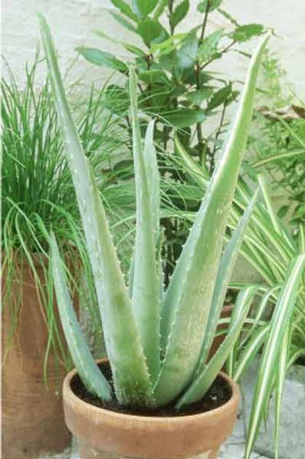
Растение часто путают с кактусом, однако в действительности алоэ вера относится к семейству асфоделовые. Это жизнестойкое растение может существовать в экстремальных условиях, когда другие растения погибают. Они способны переживать долгие периоды засухи. Растение запасается водой благодаря своим мясистым, сочным листьям мечеобразной формы. Зрелое растение (четыре года) может иметь листья длиной до 75 сантиметров и весить до килограмма каждый. По мере того, как листья алоэ вера спиралевидно растут вверх, они образуют розетку с шипами внизу и легко срезаются ножом. Цвет листьев разнообразен, начиная с серого, заканчивая ярко-зеленым. Алоэ Вера расцветает ранней весной пышным "букетом" желтых или красных цветков на стебле без листьев.

У этого вида, в отличие от типичных растений, очень короткие, идущие не слишком глубоко в землю, корни. Поэтому мы называем его "самоснабжающееся растение". Его источник питания находится непосредственно в листьях - настоящих фабриках по производству витаминов, минералов, ферментов. Алоэ Вера - это уникальное растение, которое можно выдернуть из земли и оно будет продолжать жить в течение месяцев, даже лет, поддерживая себя за счет внутреннего запаса. Иван Александрович Гончаров, путешествуя на легендарной “Палладе”, увидел на мысе Доброй Надежды алоэ, которое росло буквально на камнях, “не чуя под собой почвы”. Впоследствии отважный путешественник с восхищением писал о характере растения: “Посади его в пустой стакан, поставь прямо на окно или повесь на стену и забудь - он будет расти, не завянет, не засохнет”.

"Алоэ сушит раны и оживляет плоть, рак побеждает, глаза очищает, ясность разуму дает, язык облегчает, слух обостряет, желудок укрепляет, печень исцеляет ". В народной медицине прошлого и настоящего этот “доктор в глиняном горшке” занял прочное положение. И не случайно, ведь при правильном применении этого поистине чудодейственного средства можно избавиться от таких серьезных заболеваний, как артрит, язва желудка, гастрит (вообще нарушения в деятельности пищеварительной системы); ангина, тонзиллит, бронхолегочные заболевания. Широко применяется это растение в стоматологии: при стоматите больным рекомендуется жевать листья алоэ или полоскать рот соком, приготовленным из свежих листьев растения, а при кариесе следует положить кусочек свежего листа в дупло больного зуба, это успокоит боль и снимет воспаление десен.

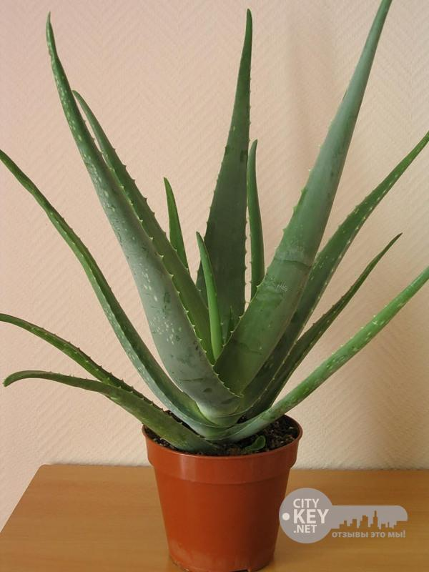
Наружно алоэ применяется не только в косметологии и дерматологии, но также при спортивных, бытовых травмах: растяжении суставов, связок, мышц; ожогах и других повреждениях. Алоэ вера зарекомендовало себя как отличное целебное средство в гинекологии - с его помощью можно одолеть следующие женские недуги: фиброму и миому матки, меноррагию, мастит, дисплазию, эрозию; употребление специально приготовленной настойки на основе алоэ снимает воспаление бартолиниевых желез. Этот перечень является далеко не полным, его можно было бы продолжить - данный вид эффективно применяется почти во всех областях медицины.

Нужно заметить, что название самой популярной из общеизвестных разновидностей Aloe дал некий географический казус. Английские мореплаватели XVII века обнаружили на острове Барбадос, что в Карибском море, целые заросли этого дремучего растения. Культурная плантация была принята за “дикое месторождение”, а сам представитель барбадосской флоры в связи с этим обстоятельством получил название алоэ барбадосское, или средиземноморское. Также сей вид можно встретить под следующими именами: Aloe Barbadеnsis Миллера, Aloe vеra Линнея, Aloe vulgaris Да-марка.

Что касается “родословной” Aloe, была установлена его принадлежность к семейству лилейных, правда, этот факт становится очевидным только во время цветения, т. к. в этот период растение выбрасывает вверх несколько желтых трубчатых цветков, по форме напоминающих лилию. Нужно отметить, что вообще процесс цветения алоэ вера происходит по неким внутренним часам, стихийно несколько раз за год, вне всякой зависимости от сезона.

Первые упоминания о невероятной силе этого растения были зафиксированы еще в древности - на шумерских глиняных дощечках, а также в широко известном египетском лечебнике. Об алоэ упоминается даже в Новом Завете: “Пришел также Никодим, приходивший прежде к Иисусу ночью, и принес состав из смирны и алоэ” (19 гл., Евангелие от Иоанна).

Сок способен благотворно влиять на оздоровление всего организма. Благодаря своей почти волшебной эффективности в лечении ожогов, заживлении ран, облегчении болей, включая "сердечную боль при чешуйчатом лишае", Алоэ Вера и его медицинские племянники интенсивно использовались в различных цивилизациях на протяжении многих столетий. Исторические документы египтян, римлян, греков, алжирцев, марокканцев, арабов, индийцев, китайцев подтверждают использование Алоэ Вера как в лечебных, так и косметических целях. Еще Клеопатра использовала и благодарила алоевый гель за свой неотразимый шарм и красоту.

Наиболее ранняя запись об Алоэ Вера, датированная 1500 годом до н.э., находится на папирусе Эберс, хранящемся в Университете Лейпцига. Эти египетские записи свидетельствуют, что многие из лечебных свойств Алоэ Вера были известны и использовались столетиями. Историки утверждают, что Аристотель убедил Александра Великого завоевать остров Скрот, находящийся на востоке от Африканского континента, с целью заполучить необходимое для лечения солдат количество Алоэ Вера.

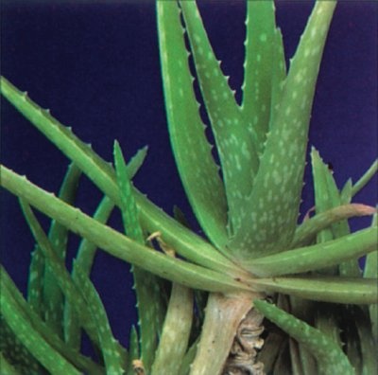
Автор известного Травника Греции Диоскорид в первом столетии н.э. составил длинное подробное описание случаев применения Алоэ Вера. Он упомянул лечение ран, срастание тканей, бессонницу, расстройства желудка, боли, запоры, геморрои, зуд, головные боли, потерю волос, расстройства в работе почек, нарывы, уход за кожей, ожоги от солнца, прыщи и прочее. Диоскорид в своем трактате “О лекарственных средствах” об алоэ писал следующее; “Очищает и высушивает раны, возбуждает сон, вылечивает черную желтуху. С вином прорывает флегмы, стягивает и заживляет раны тела. Приостанавливает выпадение волос на голове, если втирать после мытья. Очищает желчь и устраняет желтуху. Две-три драхмы порошка прочищают желудок, не вызывая болезненных ощущений, выводят из него нечистоты. Это хорошее средство при ожогах и опухолях”.

Поэт, философ, переводчик, эскулап “всех времен и народов” - Абу Али ибн Сина (Авиценна, 980-1037) - в своем трактате “Канон врачебной науки” даст этому растению следующие характеристики: “И прежние времена листьями алоэ лечили черную желтуху; алоэ с poзовым маслом, будучи приложенным к голове, помогает от мигрени, а приложенное к голове с вином, останавливает выпадение волос. Помогает при катаракте, бельмах, при нарывах на глазах и язвах; при гнойном поражении уголков глаз подсушивает их полость. В определенных дозах оттачивает рассудительность. Хорошее средство при ранах, язвах тел и с обеих сторон языка, прочищает желудок, не задевая пищеварение, возбуждает потерянный аппетит”.

Наделяет растение алоэ вера поистине божественной силой анонимный автор старинного лечебника: “Поскольку алоэ горькое, а его листья обрамлены шиловидными отростками, то в нем содержится сила Марса. Вместе с тем его можно назвать растением величественным, целебным, следовательно, оно находится под покровительством Юпитера и Солнца. Отвар кожицы облегчает зачатие. Используется как фимиам. Сок алоэ вера - прекрасное средство против червей, точащих древесину на кораблях, паразитов, гусениц, травяных вшей и т. д.”.

Другие древние документы указывают на использование алоэ вера для ухода за кожей, защиты от солнца, ветра, огня и холода, лечение небольших ран, обезболивания после укусов насекомых, порезов, синяков, болей, аллергических реакций и прочих заболеваний.
Источник: http://www.florets.ru»

А. древовидное - A. arborescens Mill.
Суккулентный кустарник выс. 3 м и более. Стебли прямостоячие, ветвящиеся, внизу покрытые остатками влагалищ отмерших листьев. Листья до 60 см дл., очередные, сидячие, сочные, узколанцетные, на верхушке заостренные, в основании переходящие в замкнутое низбегающее влагалище, по краю с загнутыми вверх крепкими шипами, матово-зеленые или сизоватые, голые. Цветки собраны в кистевидное многоцветковое соцвети на цветоносе до 80 см выс. Околоцветник шестичленный, трубчатый, раздельный почти до основания; листочки его до 4 см дл., слегка отогнуты на концах, снаружи красные, внутри желтые. Родина - Ю. Африка. Растет по побережью и на скалистых склонах гор до выс. 1800 м над ур. м. В культуре с 18 в. Широко используется как лекарственное растение.

А. остистое - A. aristata Haw.
Растение с толстыми суккулентными листьями, собранными в плотных прикорневых розетках 8-10 см в диам., одиночных или образующих группы. Листья широколанцетные, 8-10 см дл., в основании 1-1,5 см шир., на верхушке оканчивающиеся бесцветной остью. Поверхность листа, особенно снизу, покрыта мягкими белыми крючковатыми шипами, располагающимися поперечными или одним-двумя продольными рядами. По краю листа идет хрящеватая белая зубчатая кайма. Соцветие - простая или слабоветвистая кисть на цветоносе до 50 см выс. Цветки с трубчатым, в нижней части вздутым, наверху неясно ребристым оранжево-красным околоцветником 4 см дл. Родина - Ю. Африка. Растет на песчаных равнинах и горных склонах до выс. 1600 м над ур. м. Вид легко скрещивается с видами рода гастерия.

А. пестрое - A. variegata L.
Суккулентное растение до 30 см выс. Листья в прикорневых розетках или на очень коротких стеблях, располагаются тремя плотными, спирально закрученными рядами, мясистые, 10-15 см дл., треугольно-ланцетные, килеватые, мелкошиповатые по краю, зеленые, с неправильными поперечными полосами из мелких белых пятен. Цветки по форме и расположению сходны с цветками предыдущих видов, до 3,5 см дл., на цветоносах до 30 см выс. Околоцветник розовый до мясо-красного или шарлахового с зелеными полосами, внутри желтый. Как и предыдущий вид, легко дает отпрыски. Родина - Ю. Африка. растет на каменистых местах. В культуре с 1720 г. (На фото слева)

А. складчатое - A. plicatilis (L.) Mill.
Суккулентный кустарник или небольшое дерево до 3-5 м выс. с коротким, вильчато ветвящимся стволом. Листья по 10-16 сближены на концах ветвей в два ряда, ремневидные, на верхушке округлые, около 30 см дл., 3-4 см шир., сочные, мясистые, серо- или сизо- зеленые; по краю в верхней трети очень тонкозубчатые. Соцветие - простая кисть на цветоносе до 50 см дл., содержащая 25-30 цветков с цилиндрическим, слегка трехгранным шарлахово-красным околоцветником. Родина - Ю. Африка. Растет в горах до выс. 3000 м над ур. м.

Местоположение
Алоэ - светолюбивые растения, поэтому в комнатах, где им не хватает света и тепла, они не цветут. Оптимальная температура зимой 12-14С.

Освещение
Яркий свет

Полив
Летом растения поливают умеренно, зимой реже. Повышенные температуры и обильный полив могут привести к загниванию ствола и гибели растения.

Влажность воздуха
Низкая
Влажность: дополнительные сведения
Нуждается в сухом воздухе.

Уход
Летом рекомендуется выносить на открытый воздух, но защищать от дождя. Подкармливают алоэ раз в месяц удобрением для кактусов.

Размножение
Размножение не представляет сложности. Обычно алоэ размножают "детками", которые окружают растение в горшках. "Детки" имеют корешки и легко отделяются от материнского растения. Можно размножать алоэ и подсушенными черенками.

Пересадка
Почвенная сесь должна быть легкой и содержать листовую, дерновую землю и песок в соотношении 2:1:2, с добавлением древесного угля. Реакция слабокислая.

Полезные свойства
Алоэ - воистину чудо-лекарь. В его листьях есть клетки, содержащие биологически активные вещества. В клетках алоэ древовидного обнаружено вещество, подавляющее рост раковых клеток, алоэ-эмодин способствует росту нормальных клеток и тканей, но не опухолевых образований. Изучая алоэ, академик В. П. Филатов открыл в тканях растений, находящихся на грани жизни и смерти, биогенные стимуляторы, которые влияют на рост и самовосстановление организма, уничтожают бактерии. В научной медицине алоэ используют как желчегонное, слабительное средство, для повышения гемоглобина и сопротивляемости организма, усиления процессов восстановления в пврежденных тканях. Алоэ лечит раны и язвы, ожоги и фурункулы, экземы и даже рак кожи. Сок алоэ успешно борется со многими микробами: стафилококком, стрептококком, дифтерийной, дизентерийной и брюшнотифозной палочкой. Алоэ используют при заболеваниях желудочно-кишечного тракта, как желчегонное и слабительное, при поражениях кожных покровов, при глазных болезнях, туберкулезе и других легочных заболеваниях, при воспалении горла и гортани. При насморке закапывают в нос сок алоэ, при упадке сил пьют настойку из листьев с вином и медом. Водный настой используют для примочек при кожных заболеваниях. Сироп алоэ с железом - средство от малокровия. Экстрактом алоэ лечат последствия радиационных воздействий. Aloe vera используется в косметике для предупреждения появления морщин, при раздраженной и жирной коже. Сок алоэ стимулирует рост черенков и увеличивает всхожесть семян, если их замочить в воде с добавлением сока на 8-24 часа. Присутствие алоэ в доме положительно влияет на энергетический тонус человека.

